道具系统说明

故事背景
四相山本应是上古事物残留于现世之地，可却有许多机械般科技感十足的装置，这着实让人摸不清头脑。“之前为了方便自己在四相山进行活动，我在各处都设置了很多兔兔庙，虽然年久失修，但仍然有着使用一些便利的术法的功能，如果路过的话就拜一拜吧~。“ 羲儿如此说道。

兔兔庙与其说是庙宇，不如说是将投影出来的兔兔图案放到供奉的位置上，享受供奉的贡品和香火。由于就地选材外加被贬入凡间导致灵气不足，兔兔庙的建造大多采用了当前地形相关的材料，但唯一不变的是那亮起的兔兔图案。

根据羲儿所说，兔兔庙所含有的术式包括恢复精力（恢复），修炼心境（养成），小洞天（物品存储），以及记忆刻印（存档）。据说是因为连接了龙脉，所以不需要消耗自身的灵力便能发动一些简单的术式。

剑柄也对这小装置颇感兴趣，好像能通过这东西使自身连接到龙脉，从而可以将刻印在剑柄的心剑技进行更替，毕竟心剑技这东西相当于容器里的水，以现在的沁来说，可不能全都掌控。
-------------------------------------------------------------------------------
气自从被人族广泛运用以来，诞生出了诸多用法，最常见的便是像沁一样的剑修，将气与传统剑法结合而成的强大武功，执法堂的武者大部分都是剑修。剑修也有多种演变，比如棍术、枪术等传统武器和气的结合都是剑修的分支。而除了武力派，还有器修、丹修等将气运用在生活中各处的职业，这其中有着和剑修类似定位——降妖除魔，但靠的却不是自身肉体而是精神力的职业，那便是符修。

符修是将气的运转脉络提前绘制在符或箓上面，在需要时将气灌注进符中来激活，便可使出堪比自然之力的法术（似火非火，似水非水的法术）。而这只是符修的基本功，除此之外还会研究各种结界阵法，据说史上第一位符修能够制作出日行千里的阵法。

近五十年间，现今第一符修发现将符文刻印在玉佩中便能无损耗的激活符的力量，而无需再像之前那般写在符纸上当成一次性的物品使用。而这种刻在玉佩上的符除了易于使用的优势外，还具有美观性，许多剑修都将其配置在自身的剑上当作剑穗，是当今最流行的修行者商品。

采羽为了大赚特赚特意进了许多货，但其中大部分都被她自己收藏了，还有一小部分因为运输问题总是断货，因此她根本没赚到几个钱。

交互逻辑
在兔兔庙功能选择界面可以选择并进入装备剑穗系统界面。

在进入装备剑穗界面后，玩家可以看到剑穗的栏位。

通过摇杆或十字键来选择一个栏位。

通过交互键来弹出更换剑穗界面。

通过卸下键可以卸下该栏位已装备的剑穗，为装备剑穗的栏位无法使用该交互功能。

在更换剑穗界面，玩家可以通过十字键和摇杆选择已拥有且可以装备至该槽位的剑穗。

在更换剑穗界面，不能装备至该槽位的剑穗会排序靠后但可以被选择。

在更换剑穗界面，按下交互键就可以将选择的剑穗装备至槽位中，已经装备至槽位中的剑穗再次被交互时将被卸下。此外也可以通过卸下键进行快速卸下，通过卸下键卸下时无需进行剑穗的选择，会直接卸下槽位中的剑穗。

在装备剑穗界面，还可以看到一个更换剑穗模板功能，通过LB和RB键可以切换想要使用的剑穗模板，剑穗模板会决定槽位的等级和数量。

规则与功能

槽位等级
玩家持有的槽位各自都拥有等级，等级分为1到3。每个等级的槽位都可以向下兼容（3级可以装备1级和2级的剑穗），但不能向上。

槽位数量
玩家拥有的槽位，可以决定能够最多同时装备的剑穗数量。

关于剑穗
剑穗的更换会基于剑穗模板，剑穗模板提供槽位，在对应的槽位插入能够插入的剑穗，以发挥最大程度的优势。

剑穗拥有不同等级，对应了不同等级的槽位。

剑穗的作用是强化角色自身的属性，以及强化角色的能力。

强化自身属性方面，如增强金币获取量，减少气的消耗量等。

强化角色能力方面，如使二段跳的缓降变为悬停，或使剑风暴按原弹道弹反投射物。

低等级的剑穗可以插入和自己等级相同或高于自己等级的槽位，但高等级的剑穗不可插入比自己低等级的槽位。

一般会用小幅提升，大幅提升，巨幅提升来表示剑穗对属性提升的幅度。

在游戏中，主要的获取途径是通过商店，此外一些支线任务奖励和特殊房间奖励也会给予玩家特定剑穗。

关于剑穗模板
剑穗模板决定了剑穗槽位的数量和等级，限制了玩家的选择和强度，给予玩家策略性挑战。

剑穗模板可以在游戏中通过商店获取，也可通过一些支线获取。

UI
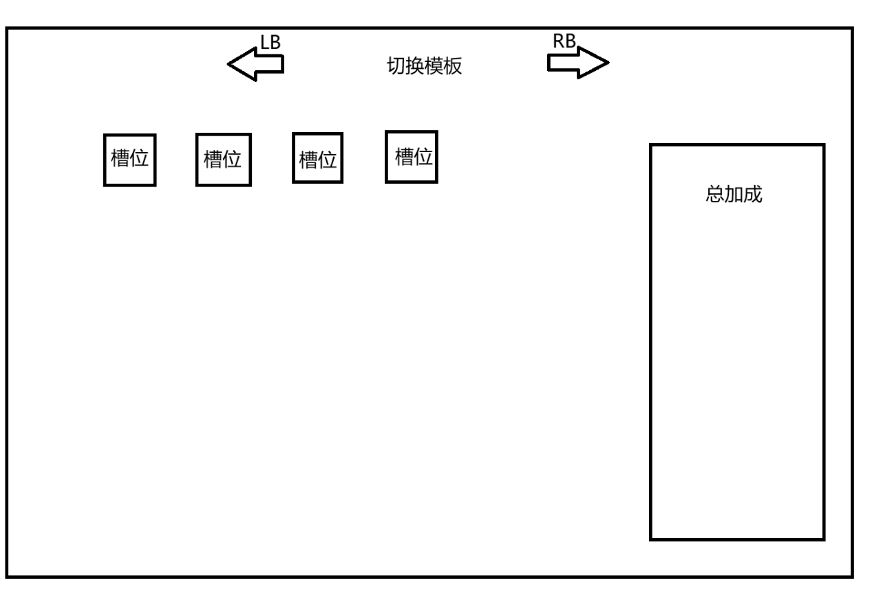
装备剑穗界面

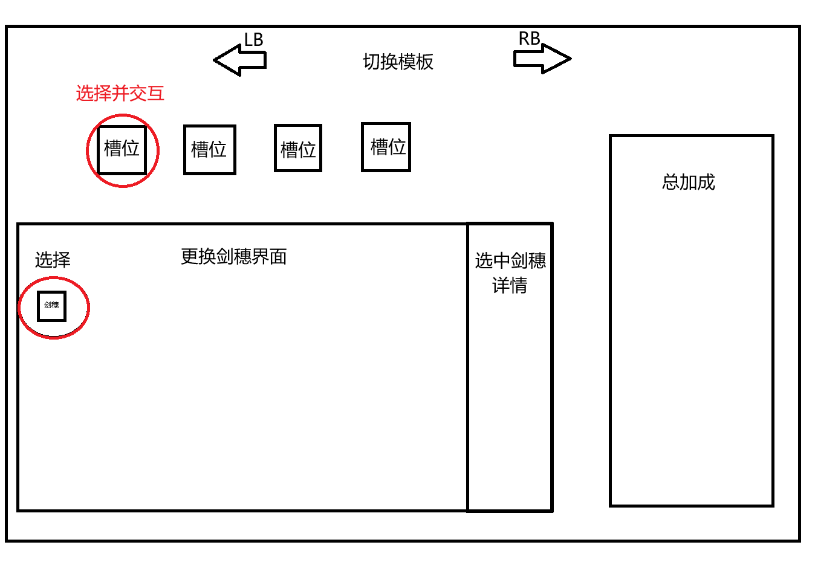更换剑穗界面

